e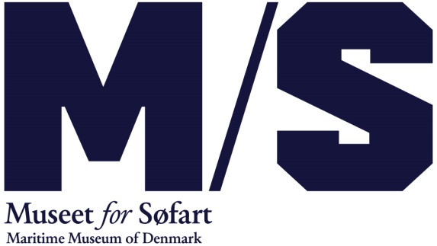
Maj 2017

Tag på tidsrejse i historiske kort
Nu er der mulighed for at tage på en digital opdagelsesrejse i M/S Museet for Søfarts og Det Kgl. Biblioteks omfattende kortsamlinger. I samarbejde med HistoriskAtlas.dk er en lang række gamle kort gjort tilgængelige online. Projektet er virkeliggjort med en fondsbevilling fra Varelotteriet.
Fortidens Danmark er rykket lidt tættere på med offentliggørelsen online af de historiske kort fra M/S Museet for Søfarts og Det Kgl. Biblioteks samlinger.
Med få klik og swipes kan man foretage en tidsrejse gennem fortidens landskaber. Kortene, der er blevet bearbejdet og lagt online af Roskilde Universitet og Historisk Atlas, giver et indblik i, hvordan verden omkring os ændrer sig.
’Verden omkring os ændrer sig hele tiden, og landkort og søkort dokumenterer alle disse forandringer i vores landskaber og i vores hoveder. Vi er begejstrede for, at vi med digitaliseringen af kortene giver alle en mulighed for at studere kortene uanset hvor i verden man befinder sig,’ udtaler Thorbjørn Thaarup, museumsinspektør på M/S Museet for Søfart.
Blandt de mange kort kan man bl.a. nærstudere Jens Sørensens 3,5 meter lange kort fra 1709, som viser farvandet fra den nordtyske kyst til Oslo fjord, et kort fra 1919 over Nordsøen med indtegnede minefelter, og et kort der viser en af Danmarks tidligere kolonier, havnen ved byen Charlotte Amalie på St. Thomas.
50 af de mest interessante kort bliver i to omgange gjort tilgængelige på www.historiskatlas.dk. I billedarkivet på M/S Museet for Søfarts hjemmeside kan man finde i hundredevis.

